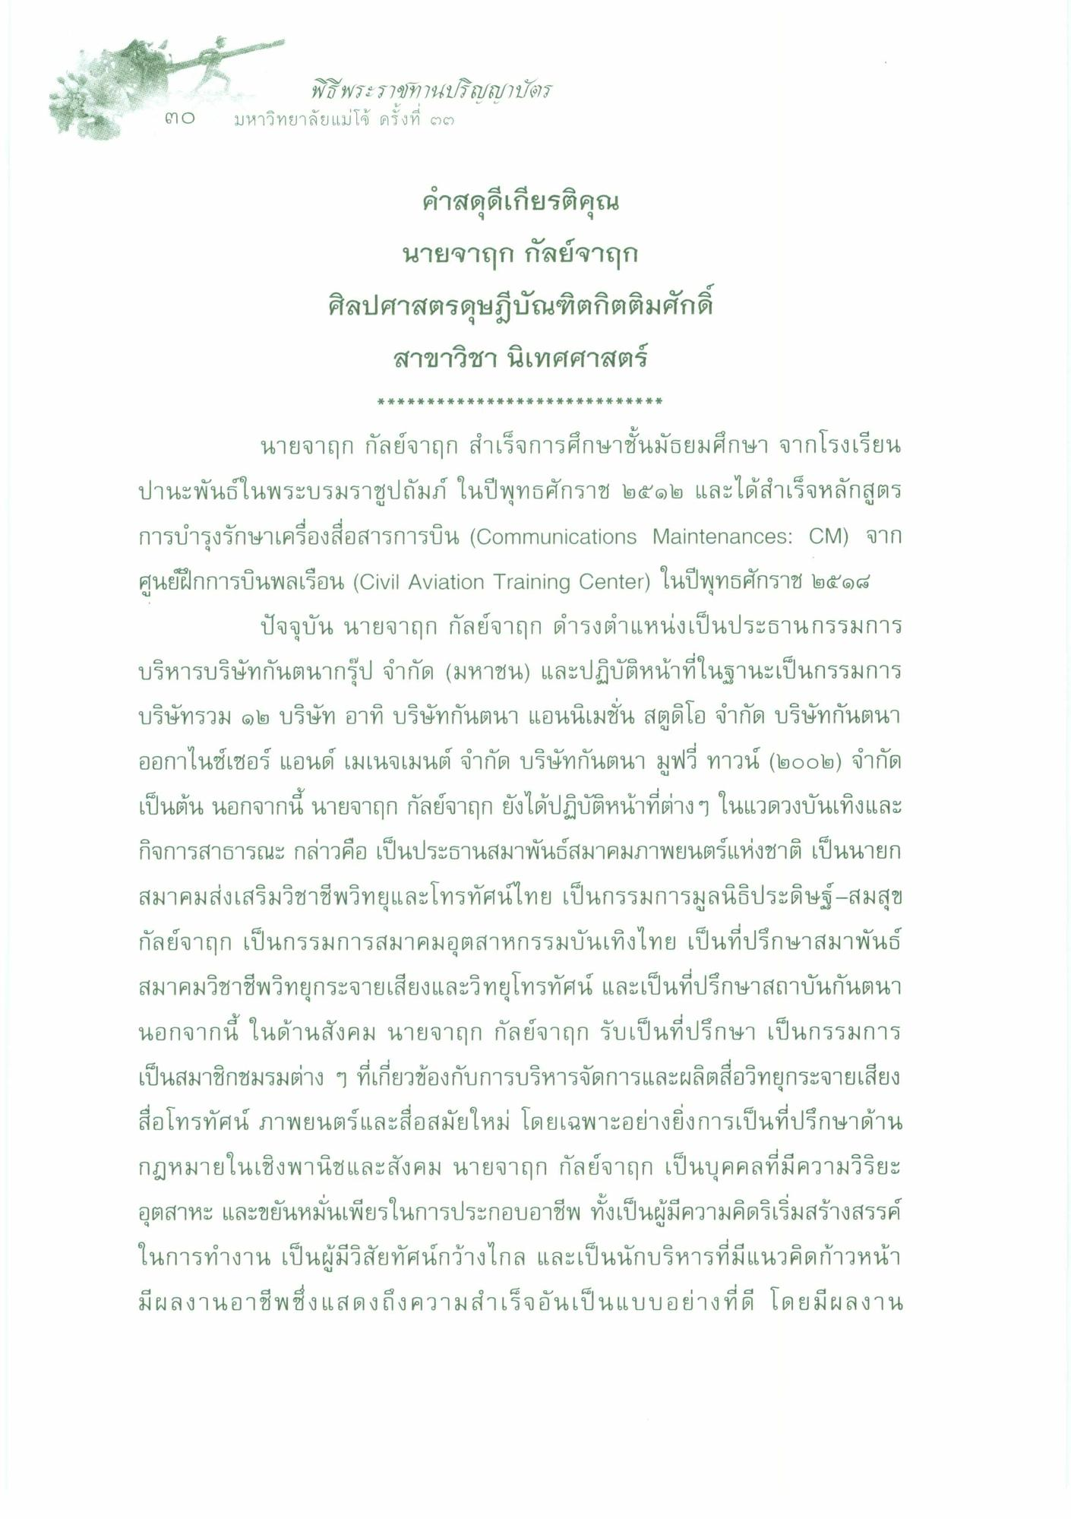
พิธีพระราชทานปริญญาบัตร มหาวิทยาลัยแม่โจ้ ครั้งที่ ๒)
๓o
คําสดุดีเกียรติคุณ
นายจาฤก กัลย์จาฤก ศิลปศาสตรดุษฎีบัณฑิตกิตติมศักดิ์
สาขาวิชา นิเทศศาสตร์
* * * * * * * * * * * * * * * * * * * * * * * * * * * *
นายจาฤก กัลย์จาฤก สําเร็จการศึกษาชั้นมัธยมศึกษา จากโรงเรียน ปานะพันธ์ในพระบรมราชูปถัมภ์ ในปีพุทธศักราช ๒๕๑๒ และได้สําเร็จหลักสูตร การบํารุงรักษาเครื่องสื่อสารการบิน (Communications Maintenances: CM) จาก ศูนย์ฝึกการบินพลเรือน (Civil Aviation Training Center) ในปีพุทธศักราช ๒๕๑๘
ปัจจุบัน นายจาฤก กัลย์จาฤก ดํารงตําแหน่งเป็นประธานกรรมการ บริหารบริษัทกันตนากรุ๊ป จํากัด (มหาชน) และปฏิบัติหน้าที่ในฐานะเป็นกรรมการ บริษัทรวม ๑๒ บริษัท อาทิ บริษัทกันตนา แอนนิเมชั่น สตูดิโอ จํากัด บริษัทกันตนา ออกาไนซ์เซอร์ แอนด์ เมเนจเมนต์ จํากัด บริษัทกันตนา มูฟวี่ ทาวน์ (๒๐๐๒) จํากัด เป็นต้น นอกจากนี้ นายจาฤก กัลย์จาฤก ยังได้ปฏิบัติหน้าที่ต่าง ๆ ในแวดวงบันเทิงและ กิจการสาธารณะ กล่าวคือ เป็นประธานสมาพันธ์สมาคมภาพยนตร์แห่งชาติ เป็นนายก สมาคมส่งเสริมวิชาชีพวิทยุและโทรทัศน์ไทย เป็นกรรมการมูลนิธิประดิษฐ์ สมสุข กัลย์จาฤก เป็นกรรมการสมาคมอุตสาหกรรมบันเทิงไทย เป็นที่ปรึกษาสมาพันธ์ สมาคมวิชาชีพวิทยุกระจายเสียงและวิทยุโทรทัศน์ และเป็นที่ปรึกษาสถาบันกันตนา นอกจากนี้ ในด้านสังคม นายจาฤก กัลย์จาฤก รับเป็นที่ปรึกษา เป็นกรรมการ เป็นสมาชิกชมรมต่าง ๆ ที่เกี่ยวข้องกับการบริหารจัดการและผลิตสื่อวิทยุกระจายเสียง สื่อโทรทัศน์ ภาพยนตร์และสื่อสมัยใหม่ โดยเฉพาะอย่างยิ่งการเป็นที่ปรึกษาด้าน กฎหมายในเชิงพานิชและสังคม นายจาฤก กัลย์จาฤก เป็นบุคคลที่มีความวิริยะ อุตสาหะ และขยันหมั่นเพียรในการประกอบอาชีพ ทั้งเป็นผู้มีความคิดริเริ่มสร้างสรรค์ ในการทํางาน เป็นผู้มีวิสัยทัศน์กว้างไกล และเป็นนักบริหารที่มีแนวคิดก้าวหน้า มีผลงานอาชีพซึ่งแสดงถึงความสําเร็จอันเป็นแบบอย่างที่ดี โดยมีผลงาน

